Муниципальное Бюджетное Дошкольное Учреждение

Центр Развития Ребёнка № 37 «Щелкунчик»

**Консультация для родителей**

**«Правильная Одежда для детского сада»**

Подготовила: воспитатель Вильдяева Т.Е.

Мытищи 2020 г.

***правильно одевайте детей!***

Назначение одежды – предохранять организм человека от потери тепла и тем самым способствовать поддержанию постоянной температуры в окружающей его воздушной среде.

– Каким же требованиям должна отвечать детская одежда?

Прежде всего, одежда ребенка должна соответствовать погоде и микроклимату помещения, в котором находится ребенок. Верхняя одежда должна хорошо защищать от холода, быть при этом легкой, не стеснять движений. Поэтому родителям не следует увлекаться одеждой «на рост», слишком длинной и широкой. Одежда детей во время прогулки должна соответствовать не только времени года, но и условиям погоды, а также возрасту и росту ребенка. Особенно важно, чтобы одежда не стесняла движений, иначе ребенок быстро замерзнет на прогулке. Часто детей одевают слишком тепло – дети страдают от перегревания. Одевать ребенка нужно не по календарю, а по погоде.

Чем больше вес одежды, тем более затруднены движения ребенка во время прогулок и чаще отмечается выраженная потливость головы, шеи, рук и гиперемия кожи лица. Одетый на прогулки таким образом ребенок чаще подвергается простудным заболеваниям, так как слишком теплая одежда ослабляет приспособительные возможности организма, а это, в конечном счете, снижает сопротивляемость к заболеваниям.

***ДЕТСКАЯ ОДЕЖДА И ОБУВЬ***

Одежда должна быть удобной, легкой, красивой и не стеснять движения ребенка.

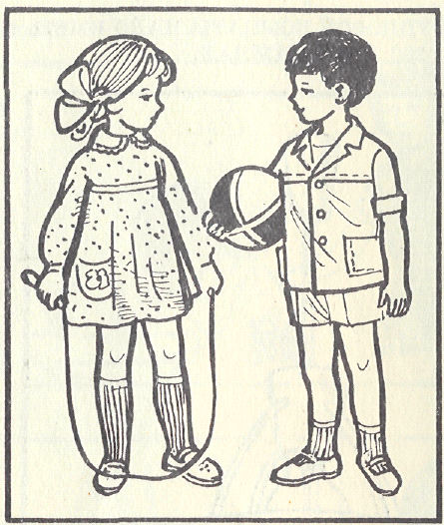 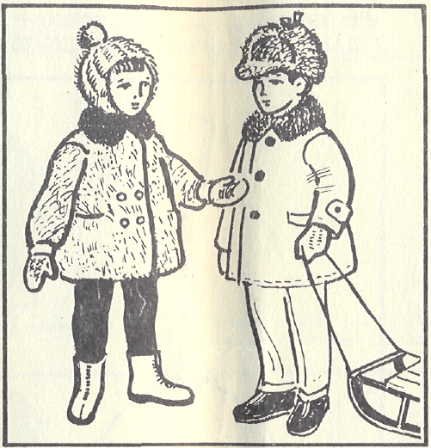

Правильно одетые дети

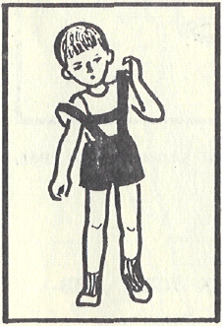 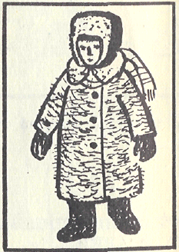

Длинные бретели, тяжелая меховая шуба  
могут стать причиной нарушения осанки

Детская обувь должна соответствовать форме стопы и ее размерам, быть широкой в носовой части и обеспечивать устойчивое положение пятки во время движения.

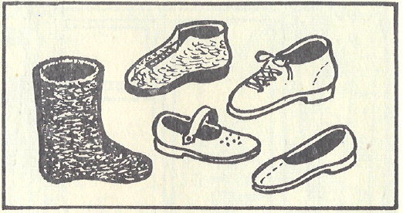

Обувь, отвечающая гигиеническим требованиям

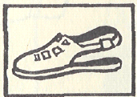 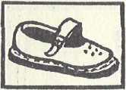 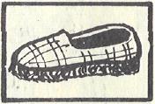

Неправильная обувь. Отсутствие задника ведет к неустойчивому  
положению стопы. Негнущаяся подошва вызывает уплощение стопы.  
Ношение теплой обуви в комнате приводит к перегреванию стопы  
и ослаблению связочного аппарата.

***ДЕТСКАЯ ОДЕЖДА (бельё)***

|  |  |  |
| --- | --- | --- |
| Температура воздуха по °С | Одежда | Доступное число слоев одежды в области  туловища |
| 18–20 | Хлопчатобумажное белье, платье из полушерстяной и хлопчатобумажной ткани, колготы, для старших дошкольников гольфы, на ногах туфли | 2–3 |
| 21–22 | Хлопчатобумажное белье, платье (рубашки) из тонкой хлопчатобумажной ткани с коротким рукавом, гольфы, на ногах легкие туфли или босоножки | 2 |
| 23 и выше | Тонкое хлопчатобумажное белье или без него, легкое платье, льняная рубашка без рукавов, носки, на ногах босоножки | 1–2 |